2016高考冲刺数学试题选练四（统计概率之二）
1.(2016成都二诊18，满分12分）
某商场举行购物抽奖活动，抽奖箱中放有除编号不同外，其余均相同的20个小球，这20个小球编号的茎叶图如图所示，活动规则如下：从抽奖箱中随机抽取一球，若抽取的小球编号是十位数字为l的奇数，则为一等奖，奖金100元；若抽取的小球编号是十位数字为2的奇数，则为二等奖，奖金50元；若抽取的小球是其余编号则不中奖．
现某顾客有放回的抽奖两次，两次抽奖相互独立。
（Ⅰ）求该顾客在两次抽奖中恰有一次中奖的概率；
（Ⅱ）记该顾客两次抽奖后的奖金之和为随机变量X，求X的分布列和数学期望．
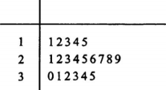
2.（2016株洲模拟18，满分12分）
2015年7月31日，国际奥委会在吉隆坡正式宣布2022年奥林匹克冬季奥运会(简称冬奥会)在北京和张家口两个城市举办. 某中学为了普及奥运会知识和提高学生参加体育运动的积极性，举行了一次奥运知识竞赛. 随机抽取了30名学生的成绩，绘成如图所示的茎叶图，若规定成绩在75分以上(包括75分)的学生定义为甲组，成绩在75分以下(不包括75分)定义为乙组.
5 | 7 | 7 | 8 | 9 | 9 | 9
6 | 1 | 2 | 4 | 5 | 8 | 8 | 9 | 9
7 | 0 | 2 | 3 | 4 | 5 | 5 | 6 | 6 | 8
8 | 0 | 1 | 1 | 2 | 4 | 7
9 | 1
（Ⅰ）在这30名学生中，甲组学生中有男生7人，乙组学生中有女生12人，试问有没有90%的把握认为成绩分在甲组或乙组与性别有关；
（Ⅱ） ①. 如果用分层抽样的方法从甲组和乙组中抽取5人，再从这5人中随机抽取2人，那么至少有1人在甲组的概率是多少？
②. 用样本估计总体，把频率作为概率，若从该地区所有的中学(人数很多)中随机选取3人，用表示所选3人中甲组的人数，试写出的分布列，并求出的数学期望。
附： 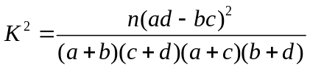；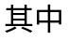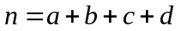
独立性检验临界表：
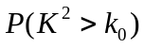 | 0.100 | 0.050 | 0.010
K | 2.706 | 3.841 | 6.635

3.（2016湖南常德18，满分12分）
某机构为了解某地区中学生在校月消费情况，随机抽取了100名中学生进行调查．右图是根据调查的结果绘制的学生在校月消费金额的频率分布直方图：
已知[350,450），[450,550），[550,650）三个金额段的学生人数成等差数列，将月消费金额不低于550元的学生称为“高消费群”．
（Ⅰ）求m，n的值，并求这100名学生月消费金额的样本平均数（同一组中的数据用该组区间的中点值作代表）；

（Ⅱ）现采用分层抽样的方式从月消费金额落在[350,450），[550,650）内的两组学生中抽取10人，再从这10人中随机抽取3人，记被抽取的3名学生中属于“高消费群”的学生人数为随机变量X，求X的分布列及数学期望．
n
m
0.0015
0.0010
月消费金额（元）
0
2500
4500
5500
350
6500
7500

4.（2016宁夏石嘴18，满分12分）
某市规定，高中学生三年在校期间参加不少于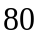小时的社区服务才合格．教育部门在全市随机抽取200位学生参加社区服务的数据，按时间段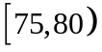，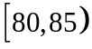，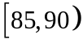，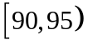，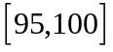（单位：小时）进行统计，其频率分布直方图如图所示．
（Ⅰ）求抽取的200位学生中，参加社区服务时间不少于90小时的学生人数，并估计从全市高中学生中任意选取一人，其参加社区服务时间不少于90小时的概率；
（Ⅱ）从全市高中学生（人数很多）中任意选取3位学生，记为3位学生中参加社区服务时间不少于90小时的人数．试求随机变量的分布列和数学期望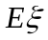和方差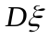．
组距
频率
0.005
0.075
75
80
85
90
95
0.020
100
0.040
0.060
服务时间/小时
O

参考解答：1.
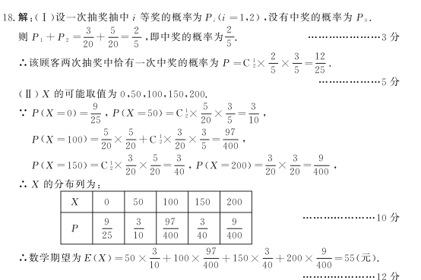2.解：作出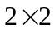列联表
 | 甲组 | 乙组 | 合计
男生 | 7 | 6 | 13
女生 | 5 | 12 | 17
合计 | 12 | 18 | 30
由列联表数据代入公式得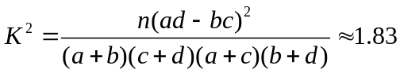，因为1.83<2.706，故没有90%的把握认为成绩分在甲组或乙组与性别有关. 6分
(2) ①. 用A表示“至少有1人在甲组”，则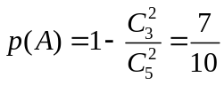. 8分
②. 由题知，抽取的30名学生中有12名学生是甲组学生，抽取1名学生是甲组学生的概率为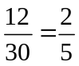，那么从所有的中学生中抽取1名学生是甲组学生的概率是，又因为所取总体数量较多，抽取3名学生可以看出3次独立重复实验，于是服从二项分布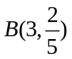.
显然的取值为0，1，2，3. 且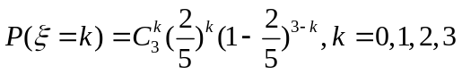.
所以得分布列为：
 | 0 | 1 | 2 | 3
 | 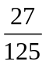 | 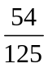 | 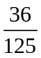 | 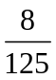

数学期望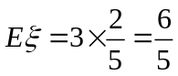 12分
3.（1）由题意知 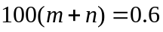且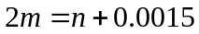
故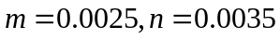……………………3分
所求平均数为：
（元）…5分
（2）由题意从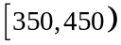中抽取7人，从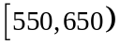中抽取3人………………7分
随机变量X的取值所有可能取值有0,1,2,3
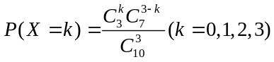……………………9分
所以，随机变量X的分布列为
X | 0 | 1 | 2 | 3
P | 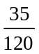 | 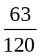 | 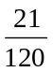 | 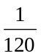
随机变量X的数学期望E(X)=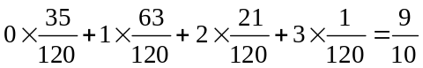 ……12分

4.解析：（1）根据题意，参加社区服务时间在时间段小时的学生人数为 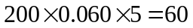（人），参加社区服务时间在时间段小时的学生人数为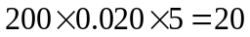（人）．所以抽取的200位学生中，参加社区服务时间不少于90小时的学生人数为人．所以从全市高中学生中任意选取一人，其参加社区服务时间不少于90小时的概率估计为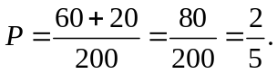
（2）由（1）可知，从全市高中生中任意选取1人，其参加社区服务时间不少于90小
时的概率为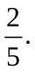由已知得，随机变量的可能取值为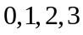．
所以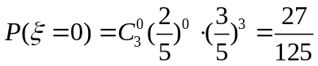；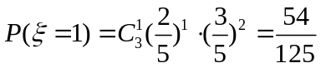；
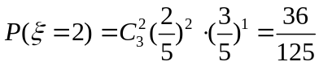；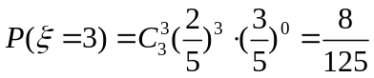．
随机变量的分布列为
 | 0 | 1 | 2 | 3
 | 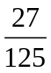 | 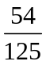 | 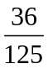 | 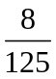
因为～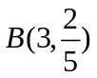，所以